**Задания для учащихся**

**Тема «Выявление эмпирических зависимостей»**

**Инструкция:**

1. **изучите презентацию с образцом выполнения;**
2. **решите 10 задач;**
3. **загрузите выполненное задание на страницу курса.**

**Задача № 1.** Школьники нашли в Интернете климатические данные для пунктов, расположенных в Евразии на одной параллели, но на разных меридианах. Данные получены на местных метеостанциях в результате многолетних наблюдений. Собранные школьниками данные представлены в следующей таблице.

|  |  |  |  |  |  |
| --- | --- | --- | --- | --- | --- |
| Пункт наблюдения | Географические координаты пункта наблюдения | Высота над уровнем моря, м | Средняя температура воздуха, °С | | Среднегодовое количество атмосферных осадков, мм |
| январь | июль |
| Пекин | 39° с.ш. 116° в.д. | 54 | –4,6 | +26,0 | 635 |
| Доншенг | 39° с.ш. 110° в.д. | 452 | –9,5 | +21,0 | 369 |
| Джигуань | 39° с.ш. 99° в.д. | 1477 | –8,9 | +22,3 | 86 |
| Руоянг | 39° с.ш. 88° в.д. | 950 | –8,0 | +27,4 | 22 |

У всех учащихся выводы получились разные. Кто из учащихся сделал верный вывод на основе представленных данных?

1) Игорь: «Чем выше расположен пункт, тем январь там более холодный».

2) Елена: «Чем восточнее расположен пункт, тем июль там более прохладный».

3) Александр: «Среднегодовое количество атмосферных осадков увеличивается при движении с запада на восток».

4) Наталья: «Среднегодовое количество атмосферных осадков уменьшается с подъёмом вверх».

**Задача № 2.** Школьники нашли в Интернете климатические данные для пунктов, расположенных в Евразии. Данные получены на местных метеостанциях в результате многолетних наблюдений. Собранные школьниками данные представлены в следующей таблице.

|  |  |  |  |  |  |
| --- | --- | --- | --- | --- | --- |
| Пунктнаблюдения | Географическиекоординаты пунктанаблюдения | Средняятемпературавоздуха, °С | | Среднегодовое количествоатмосферныхосадков, мм | Высотанадуровнемморя, м |
| январь | июль |
| Вастервик | 57° с.ш. 16° в.д. | –1,7 | +16,9 | 532 | 33 |
| Легионово | 52° с.ш. 21° в.д. | –3,1 | +18,8 | 446 | 104 |
| Черновцы | 48° с.ш. 26° в.д. | –4,9 | +19,1 | 632 | 250 |
| Чанкыры | 40° с.ш. 33° в.д. | +1,2 | +23,8 | 409 | 750 |

Учащиеся проанализировали собранные данные в целях выявления зависимости между особенностями климата и географическим положением пункта. У всех учащихся выводы получились разные. Кто из учащихся сделал верный вывод на основе представленных данных?

1) Кирилл: «Зимой с увеличением высоты температура воздуха возрастает».

2) Виктория: «При движении с северо-запада на юго-восток количество атмосферных осадков постепенно увеличивается».

3) Ольга: «При движении с северо-запада на юго-восток лето становится теплее».

4) Константин: «Чем выше расположен пункт, тем выпадает больше атмосферных осадков».

**Задача № 3.** Учащиеся одной из школ нашли в Интернете данные о температурах воздуха, зарегистрированных разными метеостанциями Азии, расположенными примерно на одном меридиане, и сгруппировали эти данные в таблицу.

|  |  |  |  |  |
| --- | --- | --- | --- | --- |
| Название метеостанции | Географи- ческие координаты | Высота над уровнем моря, м | Средняя температура воздуха в июле, °С | Средняя температура воздуха в январе, °С |
| Усть-Илимск | 58° с.ш. 102° в.д. | 401 | 16,4 | -22,1 |
| Гарзэ | 31° с.ш. 100° в.д. | 339 | 14,3 | -3,9 |
| Фитсанулок | 16° с.ш. 100° в.д. | 44 | 30,1 | 24,6 |
| Паданг | 0° ш. 100° в.д. | 3 | 26,2 | 26,3 |

Учащиеся проанализировали найденные данные  с целью обнаружить закономерность в изменении температуры воздуха.  У всех учащихся выводы получились разные. Чей вывод верный?

1)Владимир: "Чем ниже расположена метеостанция, тем температура воздуха на ее территории ниже".

2)Даниил: "На экваторе температура воздуха и летом, и зимой самая высокая".

3)Элеонора: "Зимой температура воздуха уменьшается при движении от экватора к полюсам".

4)Диана: "В июле, если двигаться от экватора к Северному полюсу, температура воздуха постепенно понижается".

**Задача № 4.** Учащиеся одной из школ нашли в Интернете данные о температурах воздуха, зарегистрированных разными метеостанциями Азии, расположенными примерно на одном меридиане, и сгруппировали эти данные в таблицу.

|  |  |  |  |  |
| --- | --- | --- | --- | --- |
| Название метеостанции | Географические координаты | Высота над уровнем моря, м | Средняя температура воздуха в июле,°С | Средняя температура воздуха в январе,°С |
| Пенанг | 5° с. ш. 100° в.д. | 3 | 26,8 | 26,8 |
| Нан | 18° с. ш. 100° в.д. | 200 | 28,3 | 22 |
| Гарзэ | 31° с. ш. 100° в.д. | 339 | 14,3 | -3,9 |
| Тура | 64° с. ш. 100° в.д. | 168 | 12,4 | -36,4 |

Учащиеся проанализировали найденные данные  с целью обнаружить закономерность в изменении температуры воздуха.  У всех учащихся выводы получились разные. Чей вывод верный?

1) Григорий: "Чем ближе к экватору, тем меньше разница температур воздуха между январём и июлем".

2) Дмитрий: "Чем выше над уровнем моря, тем температура воздуха ниже".

3) Ольга: "Летом, чем ближе к экватору, тем теплее".

4) Анастасия: "На экваторе в течение года всегда самая высокая температура воздуха".

**Задача № 5.** Школьники из нескольких населённых пунктов России обменялись данными о средних температурах воздуха в июле и январе и других климатических показателях, полученными на местных метеостанциях в результате многолетних наблюдений. Собранные ими данные представлены в следующей таблице.

|  |  |  |  |  |  |
| --- | --- | --- | --- | --- | --- |
| Пунктнаблюдения | Географическиекоординаты пунктанаблюдения | Высотанадуровнемморя, м | Средняятемпературавоздуха, °С | | Среднегодовое количествоатмосферныхосадков, мм |
| январь | июль |
| Санкт-Петербург | 60° с.ш. 30° в.д. | 6 | –8 | +18 | 621 |
| Пермь | 58° с.ш. 56° в.д. | 171 | –14 | +18 | 570 |
| Краснотурьинск | 60° с.ш. 60° в.д. | 201 | –15 | +18 | 518 |
| Нижневартовск | 61° с.ш. 77° в.д. | 52 | –17 | +18 | 442 |

Учащиеся проанализировали собранные данные в целях выявления зависимости между особенностями климата и географическим положением пункта. У всех учащихся выводы получились разные. Кто из учащихся сделал верный вывод на основе представленных данных?

1) Диана: «Чем выше расположен пункт, тем ниже в нём средняя температура воздуха в январе».

2) Евгений: «Чем выше расположен пункт, тем больше в нём среднегодовое количество атмосферных осадков».

3) Дарья: «Среднегодовая амплитуда температур воздуха уменьшается при движении с запада на восток».

4) Михаил: «Средняя температура воздуха в январе становится ниже при движении с запада на восток в умеренных широтах».

**Задача № 6.** Школьники из нескольких населённых пунктов России обменялись результатами наблюдений, проведённых ими на географических площадках 23 сентября, в полдень по солнечному времени каждого из городов (во всех городах действует московское время). Они определили высоту Солнца над горизонтом и зафиксировали температуру воздуха. Результаты их наблюдений приведены в следующей таблице.

|  |  |  |  |  |  |
| --- | --- | --- | --- | --- | --- |
| Пункт наблюдения | Географические  координаты  пункта  наблюдения | Высота над уровнем моря, м | Высота солнца  над горизонтом | Температура воздуха, °С | Время наблюдения  (московское) |
| А | 46° с. ш. 44° в. д. | 7 | 44° | +20 | 13 ч. 56 м. |
| Б | 53° с. ш. 42° в. д. | 150 | 37° | +16 | 13 ч. 48 м. |
| В | 56° с. ш. 44° в. д. | 121 | 34° | +9 | 13 ч. 56 м. |
| Г | 59° с. ш. 31° в. д. | 14 | 31° | +13 | 13 ч. 4 м. |

Учащиеся проанализировали собранные данные с целью выявления зависимостей между полученными данными. У всех учащихся выводы получились разные. Кто из учащихся сделал верный вывод на основе представленных данных?

1) Витя: "Температура воздуха понижается с увеличением высоты местности."

2) Инна: "Температура воздуха повышается при движении с востока на запада."

3) Наташа: "При движении на север уменьшается высота солнца над горизонтом."

4) Игорь: "При движении с юга на север увеличивается продолжительность дня."

**Задача № 7.** На рисунке показаны климатограммы **Х** и **Z**, составленные для двух городов, расположенных в Европе примерно на одной широте и на одной высоте над уровнем моря. Какой из городов – **X** или **Z** – расположен восточнее? Для обоснования своего ответа приведите два довода. Если вы приведёте более двух доводов, оцениваться будут только два, указанных первыми.

**Климатограмма Х Климатограмма Z**

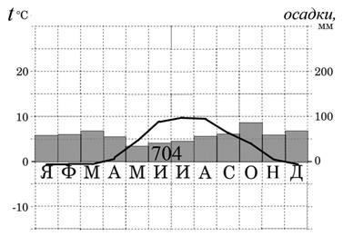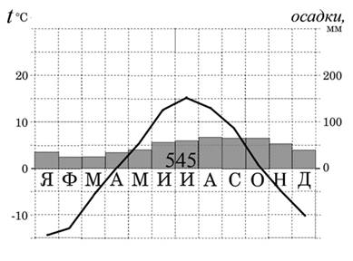

**Задача № 8.** На рисунке показаны климатограммы, составленные для пунктов Х и Z, расположенных в Европе примерно на одной широте и на одной высоте над уровнем моря. Какой из пунктов – X или Z – расположен восточнее? Обоснуйте свой ответ, приведите два довода.

|  |
| --- |
| http://opengia.ru/resources/0295C7A1BE4DB570467DA91A04A8C3B5-77A841276D389E8B4C0B6C0B88DBCFE1-77A841276D389E8B4C0B6C0B88DBCFE1-2-1392476065/repr-0.jpghttp://opengia.ru/resources/0295C7A1BE4DB570467DA91A04A8C3B5-77A841276D389E8B4C0B6C0B88DBCFE1-77A841276D389E8B4C0B6C0B88DBCFE1-1-1392476065/repr-0.jpg  **Пункт Х                                             Пункт Z** |

**Задача № 9.** С помощью карты сравните средние температуры воздуха января в точках, обозначенных на карте цифрами 1, 2, 3. Расположите эти точки в порядке повышения температуры.

**Средняя месячная температура воздуха в декабре 2008 г. (в °С)**

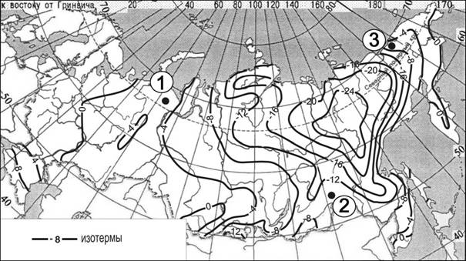

**Задача № 10.** С помощью карты сравните средние годовые температуры воздуха в точках, обозначенных на карте цифрами 1, 2, 3. Расположите эти точки в порядке повышения температуры.

**Средняя годовая температура воздуха (в °С).**

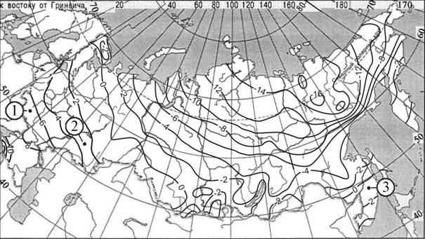

Запишите получившуюся последовательность цифр.